B&R, uno stand tutto da guardare a SPS Italia
Dal 22 al 24 maggio, padiglione 3 - stand F031
Con un paniere di novità decisamente fuori dal comune, B&R offrirà a Parma uno spaccato unico della fabbrica che verrà. Dal primo concept al modello matematico, alla simulazione, alla prototipazione virtuale, fino alla macchina che produce a ciclo continuo, interconnessa con la fabbrica circostante e con stabilimenti distribuiti nel mondo.
Dal primo concept al modello matematico, alla simulazione, alla prototipazione virtuale, fino alla macchina che produce a ciclo continuo, interconnessa con la fabbrica circostante e con stabilimenti distribuiti nel mondo, ogni passo è sostenuto e facilitato da una architettura di automazione integrata e aperta. Nello spazio arancio sarà presentato, con macchine funzionanti, come trarre il massimo vantaggio da una moderna automazione, declinandone i benefici effetti su ogni aspetto della progettazione e della produzione: efficienza, prestazioni, operatività, sicurezza, consumi, manutenzione, time to market, ritorno sull’investimento…
Qualche esempio delle tecnologie presenti?
ACOPOStrak: la tecnologia di trasporto intelligente per la produzione adattiva.
Architettura Edge: verso il cloud, ognuno con il proprio passo.
Integrated Machine Vision: la visione a completamento dell'automazione integrata.
APROL R4.2: più efficienza e più comunicazione con il DCS aperto per la fabbrica intelligente.
Digital Twin: dal concept alla macchina funzionante e ottimizzata grazie al prototipo virtuale.

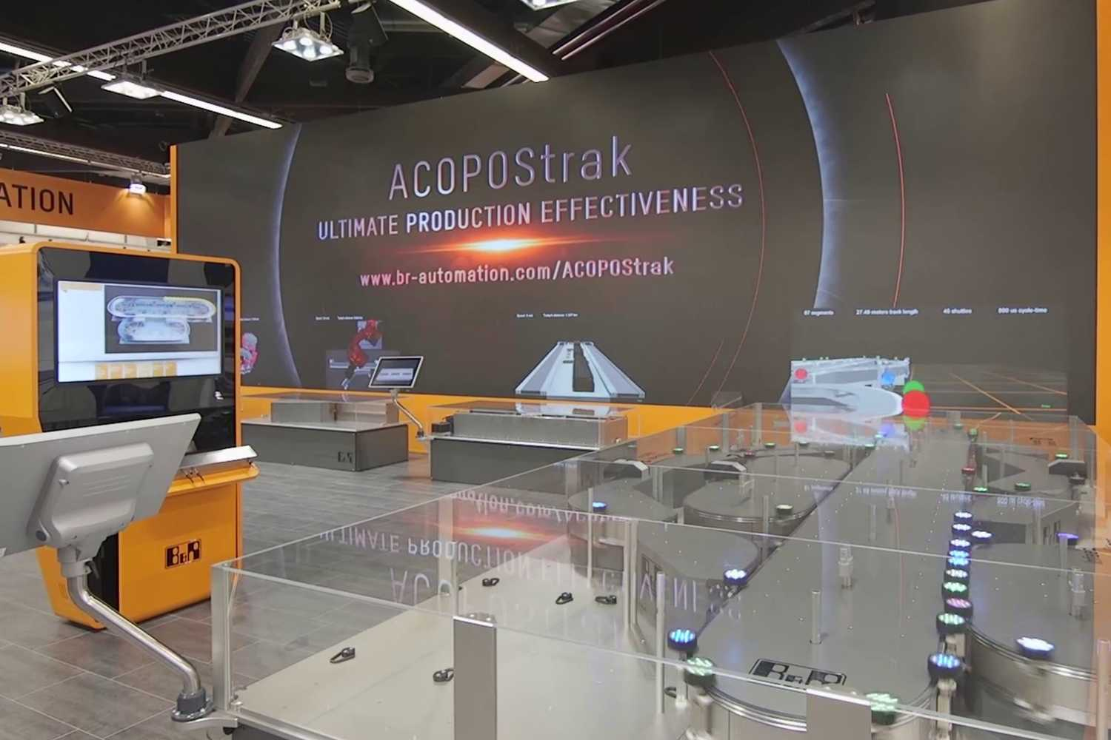
ACOPOStrak, il sistema di trasporto intelligente in grado di aumentare significativamente l'efficienza delle linee di produzione.
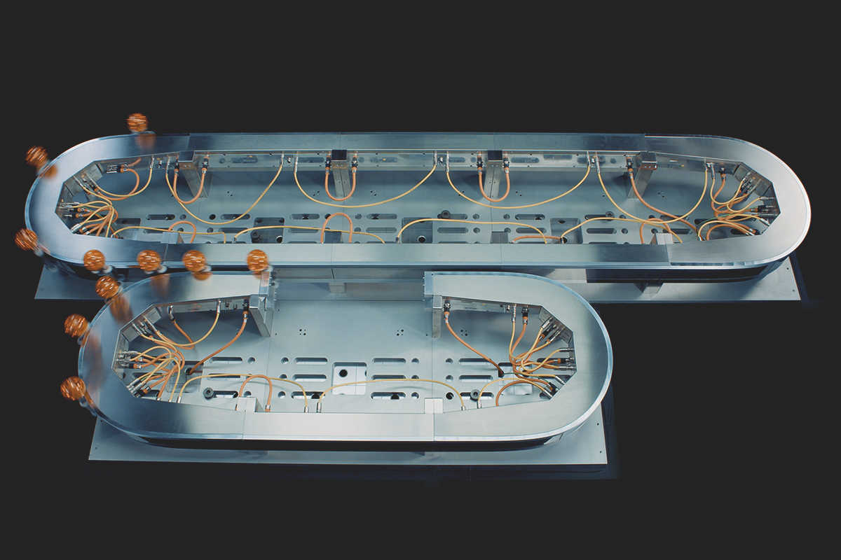
I diverter dell'ACOPOStrak deviano i singoli carrelli a tutta velocità sui diversi rami per una distribuzione ottimizzata dei flussi di prodotti.

A proposito di B&R
Giunta ai suoi primi trent’anni di presenza in Italia, B&R è un'innovativa società di automazione con sede in Austria e uffici in tutto il mondo. B&R è la business unit per la Machine and Factory automation del gruppo ABB. Come leader mondiale nell'automazione industriale, B&R combina tecnologia all'avanguardia e ingegneria avanzata per for-nire ai clienti in ogni settore industriale soluzioni complete per l'automazione di macchina e di fabbrica, per il controllo di movimento, per l'interfaccia uomo macchina e le tecnologie di sicurezza integrate. Sfruttando gli standard di comunicazione per l’IIoT come OPC UA, TSN, POWERLINK e openSAFETY, insieme al potente ambiente di sviluppo software Automation Studio, B&R sta costantemente ridefinendo il futuro dell'ingegneria di automazione. Lo spirito innovativo che mantiene B&R all'avanguardia nell'automazione industriale è guidato dall’impegno nel semplificare i processi e superare le aspettative dei clienti.
Per ulteriori informazioni, visitare https://www.br-automation.com.

